TÀI LIỆU HỌC TẬP

HƯỚNG DẪN TRIỂN KHAI

NGHIỆP VỤ HÓA ĐƠN ĐIỆN TỬ
DỊCH VỤ BĂNG RỘNG CỐ ĐỊNH

I/ Nghiệp vụ Hóa đơn điện tử

1. Các hình thức thông báo cước
- Các hình thức VNPT gửi thông báo cước đến KH:
- SMS từ Brandname VNPT
- Email
- App My VNPT
- App VNPT Money
- Ngoài ra, khi KH thanh toán cước Online qua App OTT (ngân hàng, Momo, Zalo...) và cài đặt lưu thông tin thanh toán tự động thì KH sẽ nhận được thông báo nhắc cước trên App.
- Thông tin trong thông báo cước:
- Tên KH
- Mã TT
- Số tiền
- Cước nợ của Tháng
- Ví dụ minh họa tin nhắn SMS gửi thông báo cước
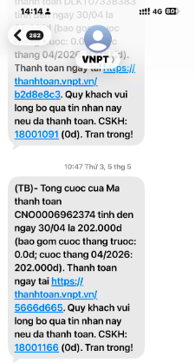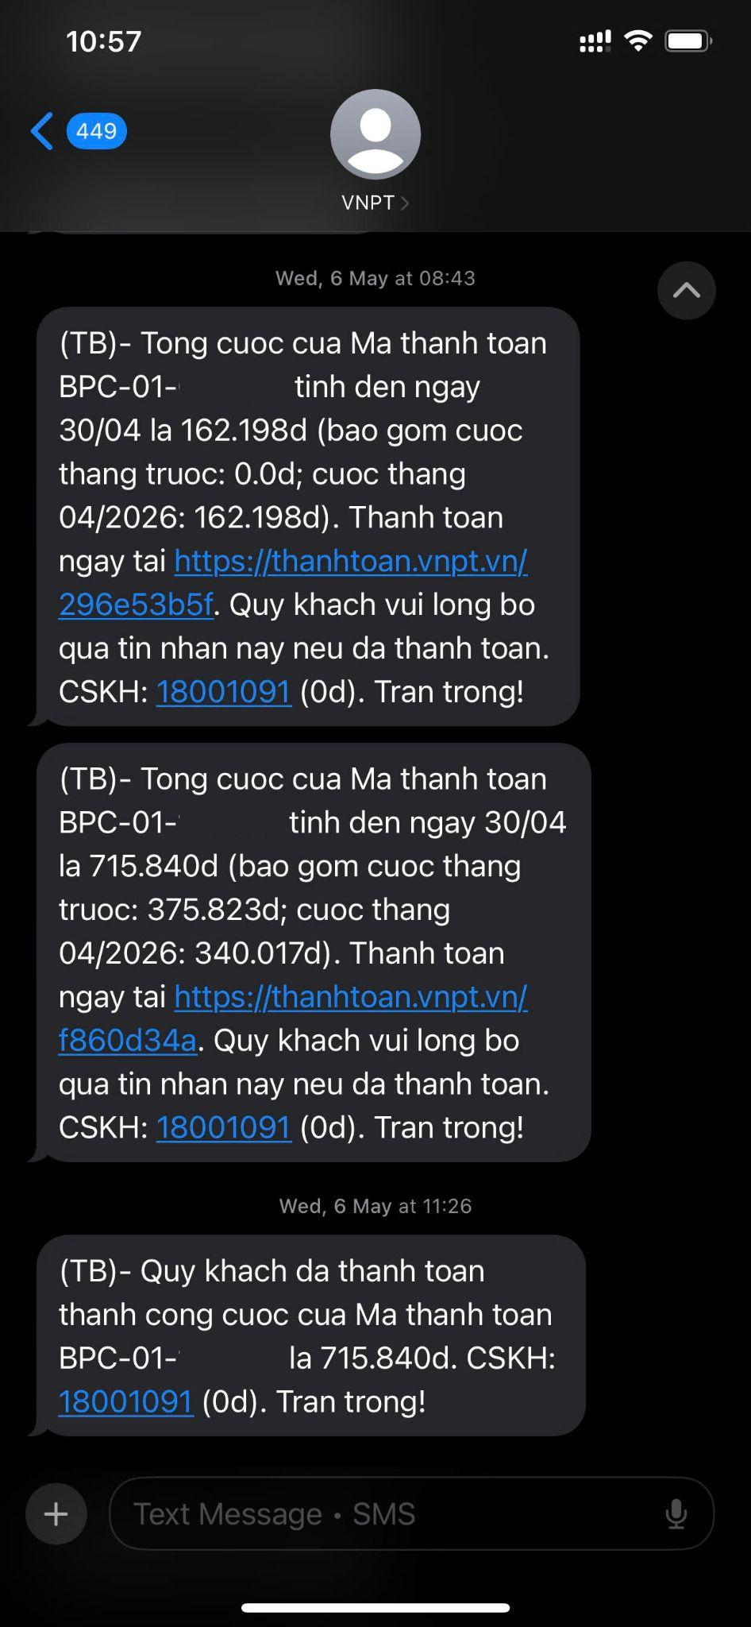

2. Các hình thức thanh toán cước:

2.1 Thu cước tại địa chỉ KH
- Mức phí thu cước tại địa chỉ KH theo quy định của từng VNPT T/TP.
- Link CNĐT mức phí thu cước tại địa chỉ KHI: Xem tại đây

2.2 Đóng cước tại Điểm giao dịch VNPT T/TP
- Link tra cứu Điểm giao dịch VNPT T/TP: Xem tại đây

2.3 Thanh toán online
- Qua mã QR code từ đường link thanh toán trong SMS Brandname VNPT Money gửi KH.
- Qua link thanh toán trên oneS (ĐTV gửi KH qua các công cụ hỗ trợ như zalo/email/SMS..)
- Qua ngân hàng (internet banking, mobile banking): KH có thể chọn linh hoạt các cách thanh toán sau:
● Chọn menu thanh toán trực tiếp cước viễn thông từ web/app, sau đó nhập Mã TT hoặc số điện thoại cố định.
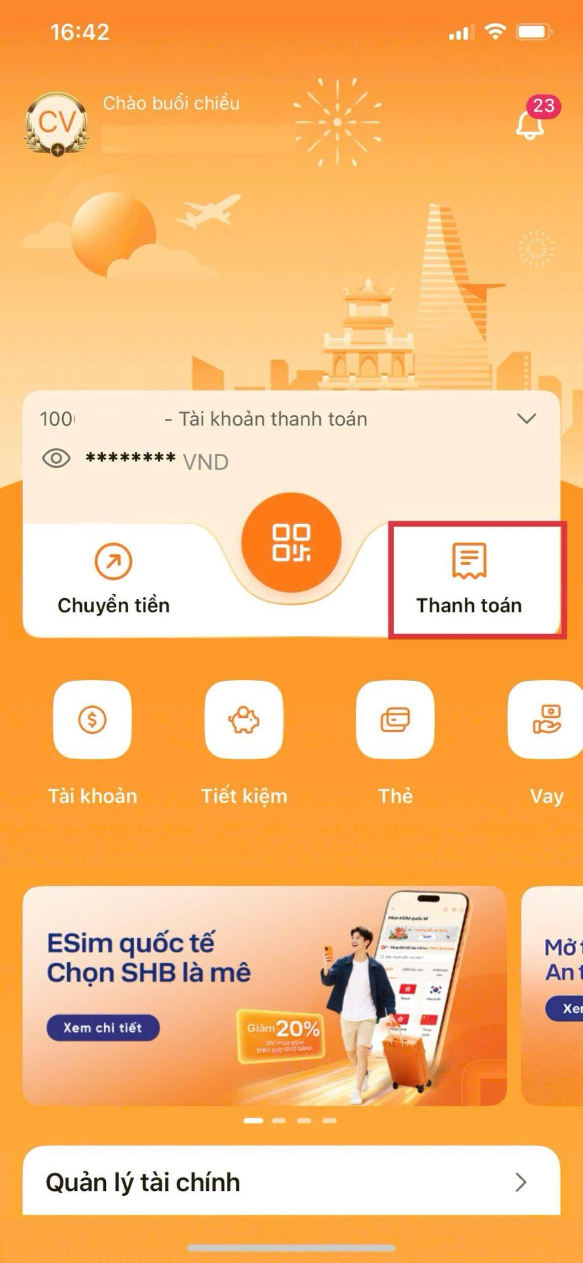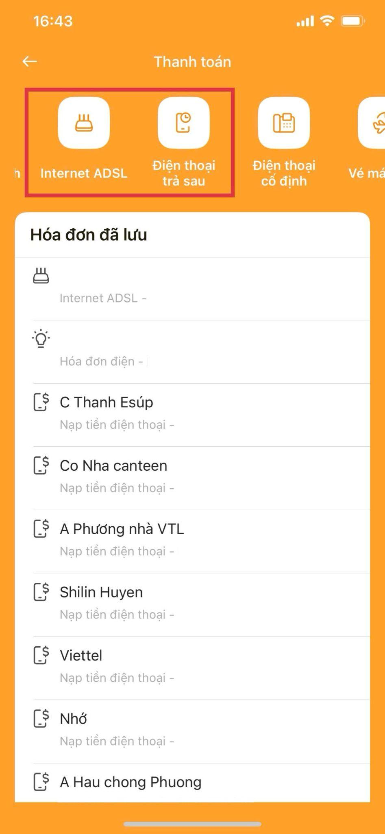
● Chuyển khoản đến số tài khoản của VNPT T/TP có trong thông báo cước: nội dung chuyển khoản ghi theo mẫu: Mã thanh toán_Kỳ cước.
● Tài khoản thanh toán cước online tại các VNPT TTP (TKTT): Xem tại đây
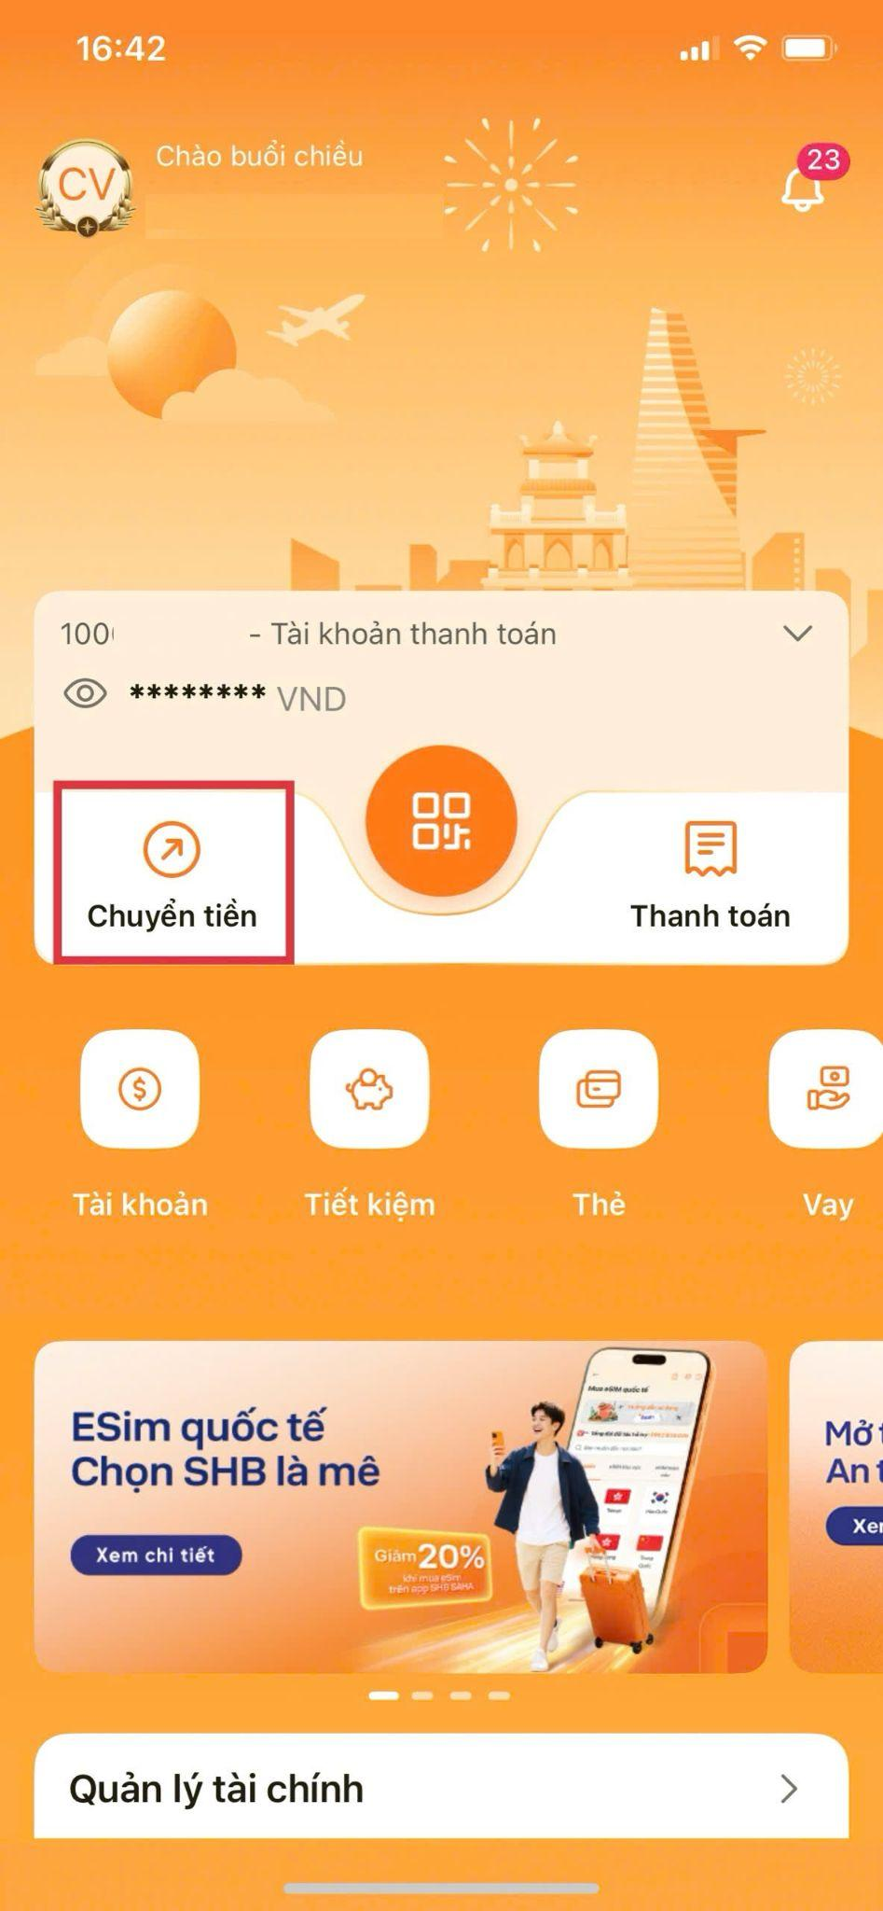

- Qua App VNPT Money, My VNPT
- Qua App OTT: Momo, Zalo Pay, VNPAY…
Hình ảnh minh hoạ link thanh toán trên OneBSS
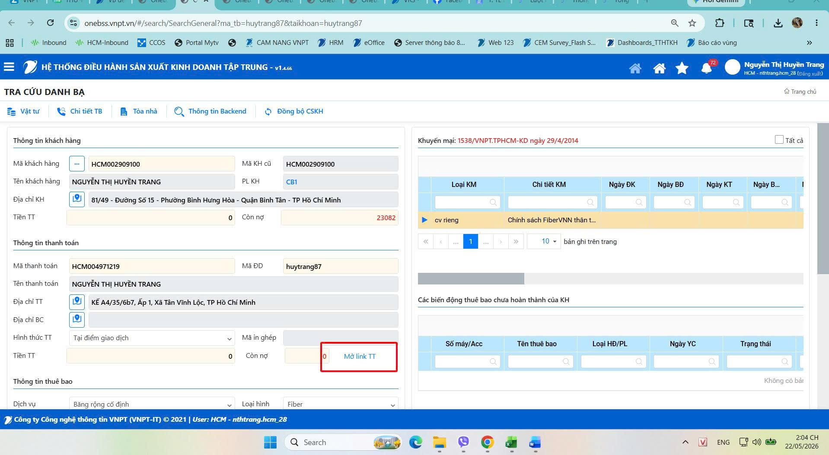
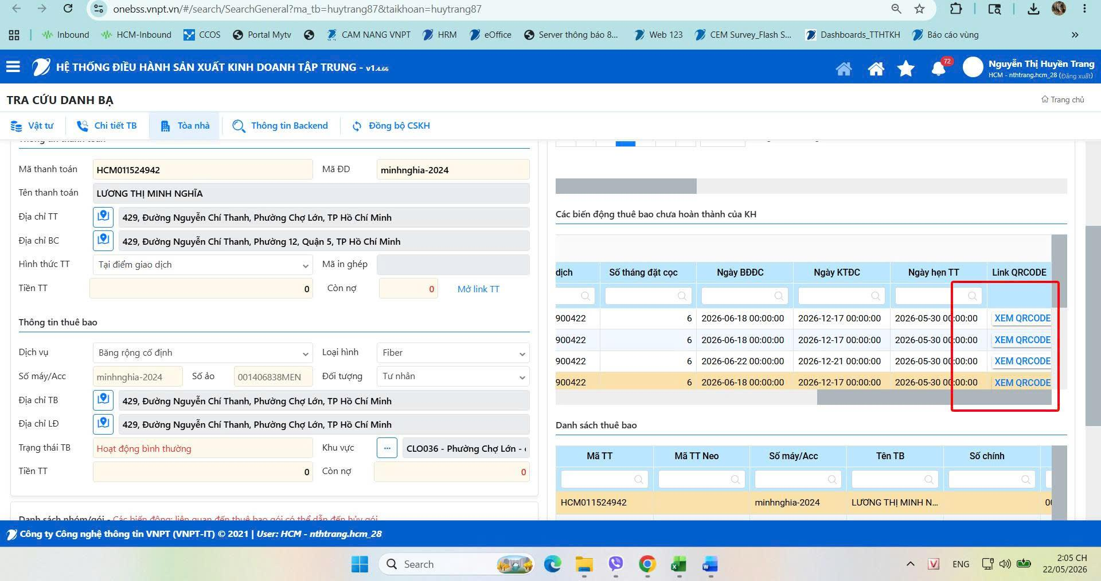

3. Hướng dẫn KHI tải hóa đơn điện tử:
Tùy theo quy định của từng VNPT T/TP, KH có thể xem và tải hóa đơn điện tử bằng những cách sau:
- KH đăng nhập website hoá đơn điện tử VNPT T/TP bằng tên tài khoản và mật khẩu
- KH dùng mã tra cứu hóa đơn (mã Fkey)

3.1 Đăng nhập website hoá đơn điện tử VNPT T/TP bằng tên tài khoản và mật khẩu
- KH sử dụng tên tài khoản và mật khẩu: đăng nhập vào web hóa đơn điện tử để xem thông báo cước, thanh toán cước và tải hóa đơn điện tử…
- Tên tài khoản và mật khẩu được gửi đến KH trong “Thông báo tài khoản truy cập hóa đơn điện tử”
- Tên tài khoản: là mã thanh toán của KH
- Ví dụ minh họa đăng nhập trang hóa đơn điện tử bằng tên tài khoản và mật khẩu
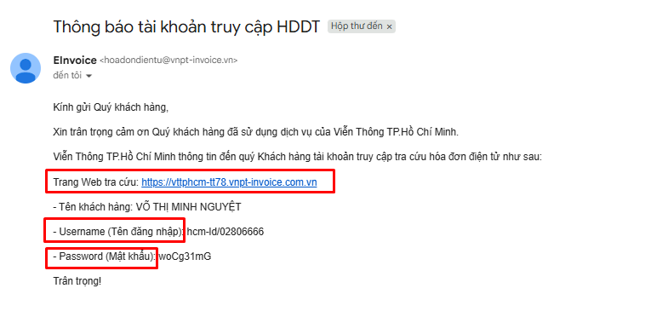

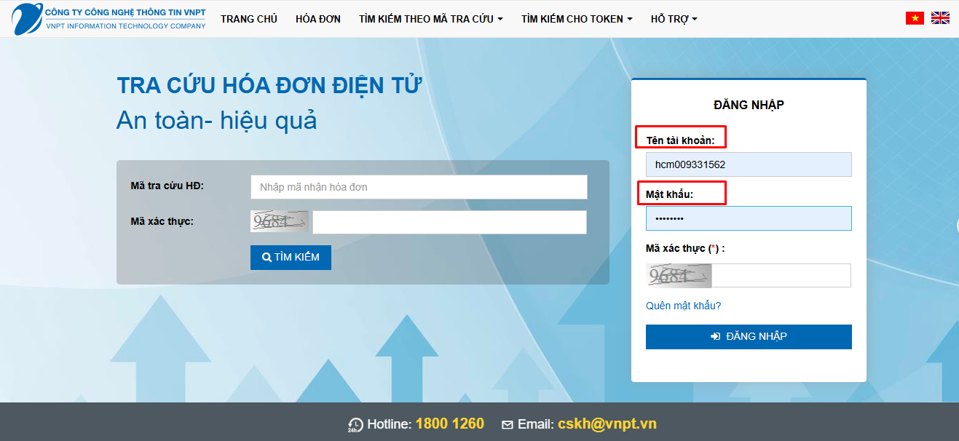

3.2 Tra cứu hoá đơn bằng mã Fkey
- KH dùng mã tra cứu hóa đơn (mã Fkey): truy cập vào web hóa đơn điện tử VNPT T/TP, sau đó nhập mã tra cứu hóa đơn và mã xác thực hiển thị trên màn hình.
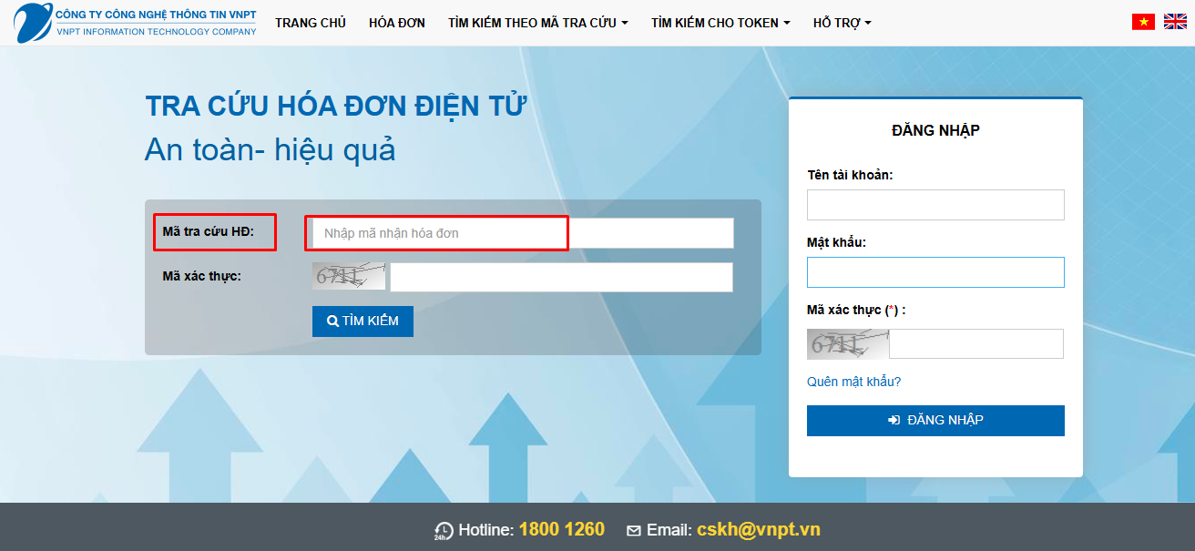

- Mã tra cứu hóa đơn (mã Fkey): được cung cấp trong “ Thông báo phát hành hóa đơn điện tử” đến KH sau khi KH thanh toán cước phí thành công.
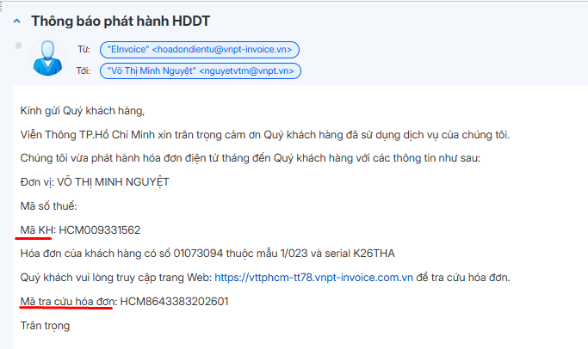
- Hoặc Mã tra cứu hóa đơn (mã Fkey): nằm ở phía dưới cùng của tờ hóa đơn cước. KH có thể thay đổi số năm và số tháng để lấy hóa đơn cho những kỳ sau.

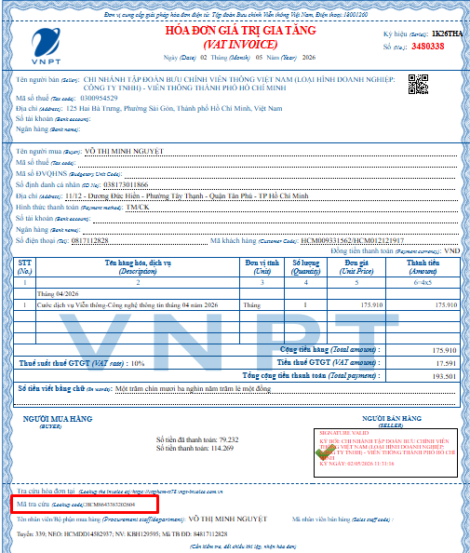

3.3 Hướng dẫn ĐTV tra cứu user/mật khẩu đăng nhập trang web VNPT T/TP
- Tra cứu user và mật khẩu
○ Vào Menu Quản lý DB - Cập nhật mật khẩu user
○ Chọn Mã Thanh toán, nhập Mã thanh toán, Enter để tìm kiếm.
○ Hệ thống sẽ hiển thị user và mật khẩu để đăng nhập trang web

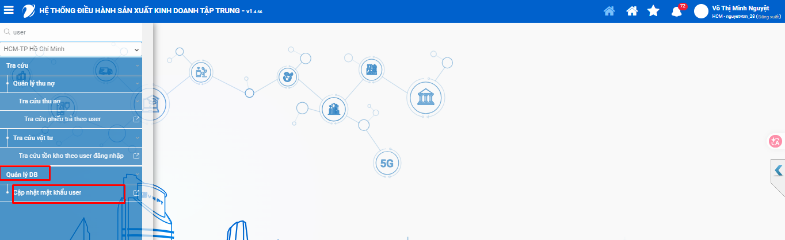

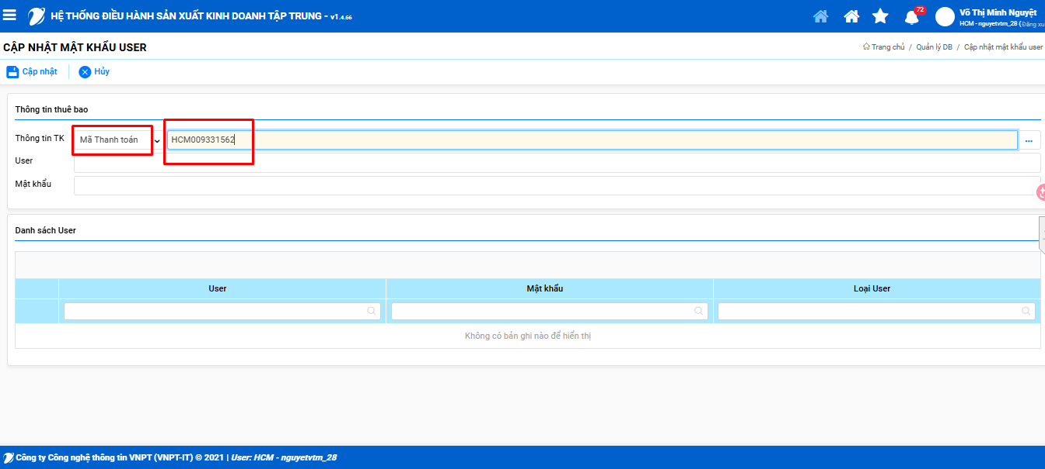

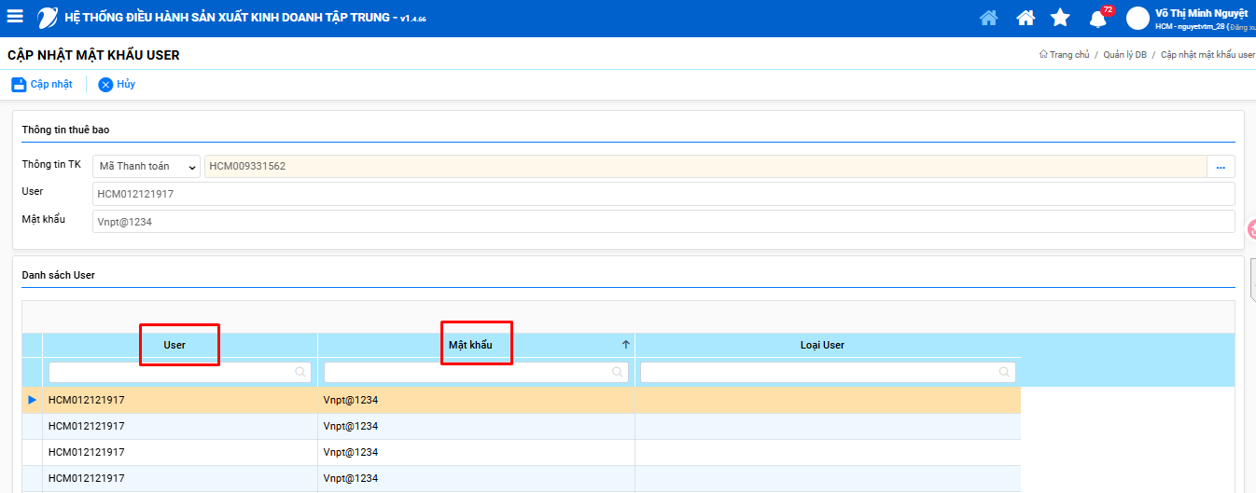

- Trường hợp hệ thống OneBSS không hiển thị thông tin user (tên tài khoản) và mật khẩu: ĐTV tiếp nhận phiếu chuyển VNPT T/TP hỗ trợ.

4. Tra cứu mã Fkey cho thuê bao trả trước và thuê bao trả sau
- Tra cứu Mã Fkey thuê bao trả trước
- Vào Menu Tra cứu → Tra cứu Chi tiết thi công, xác định Mã GD thanh toán trả trước, copy Mã GD.
- Lưu ý: Mã GD thanh toán trả trước: là Mã GD có trạng thái là “Đã hoàn thành” và Loại hợp đồng là “Đặt cọc”
- Vào Menu Tra cứu → Tra cứu hóa đơn điện tử → dán Mã GD → bấm Tra cứu.
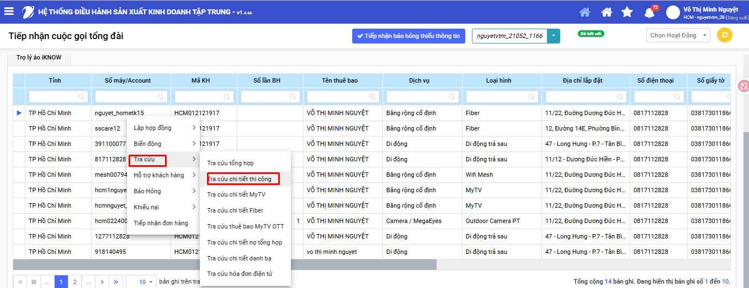

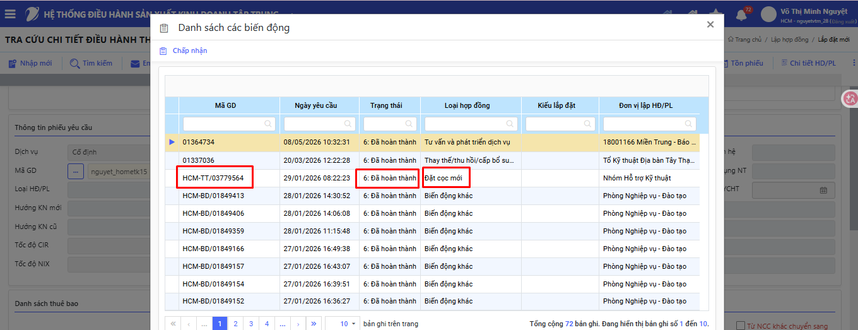
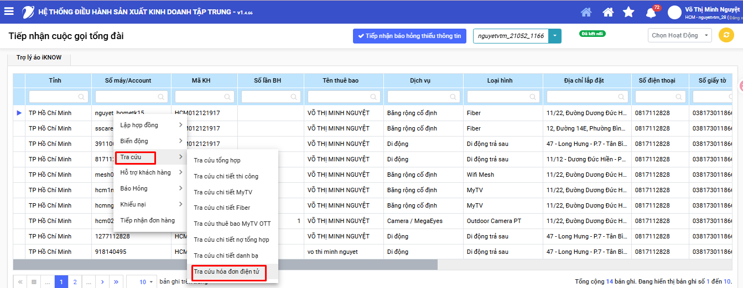
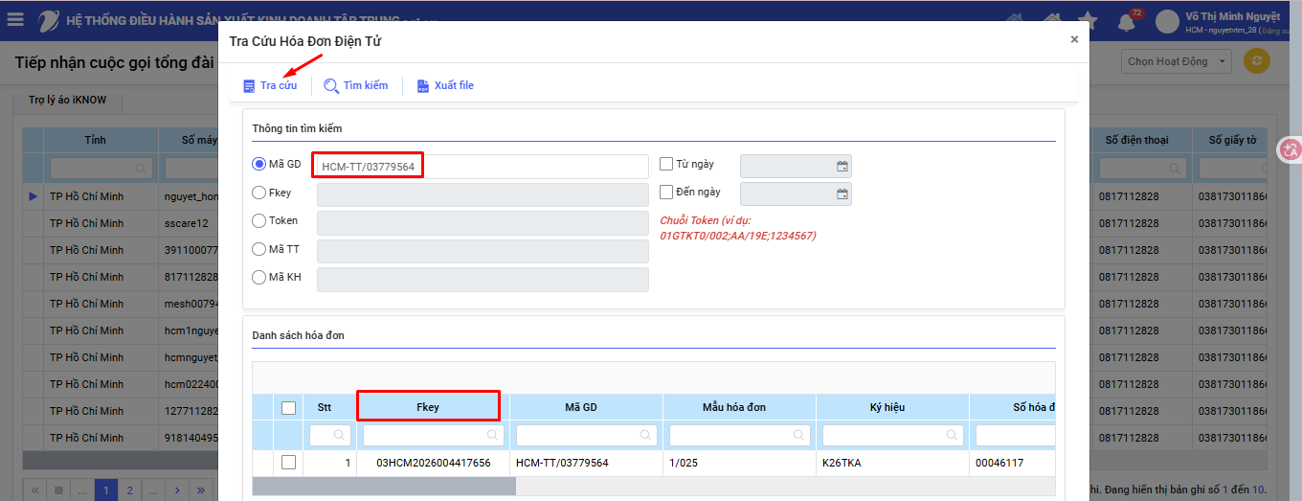
- Tra cứu Mã Fkey với thuê bao trả sau:
- Vào Menu Tra cứu → Tra cứu tổng hợp → xác định Mã TT cần lấy hóa đơn, copy Mã TT.
- Vào Menu Tra cứu → Tra cứu hóa đơn điện tử → dán Mã TT→ bấm Tra cứu.
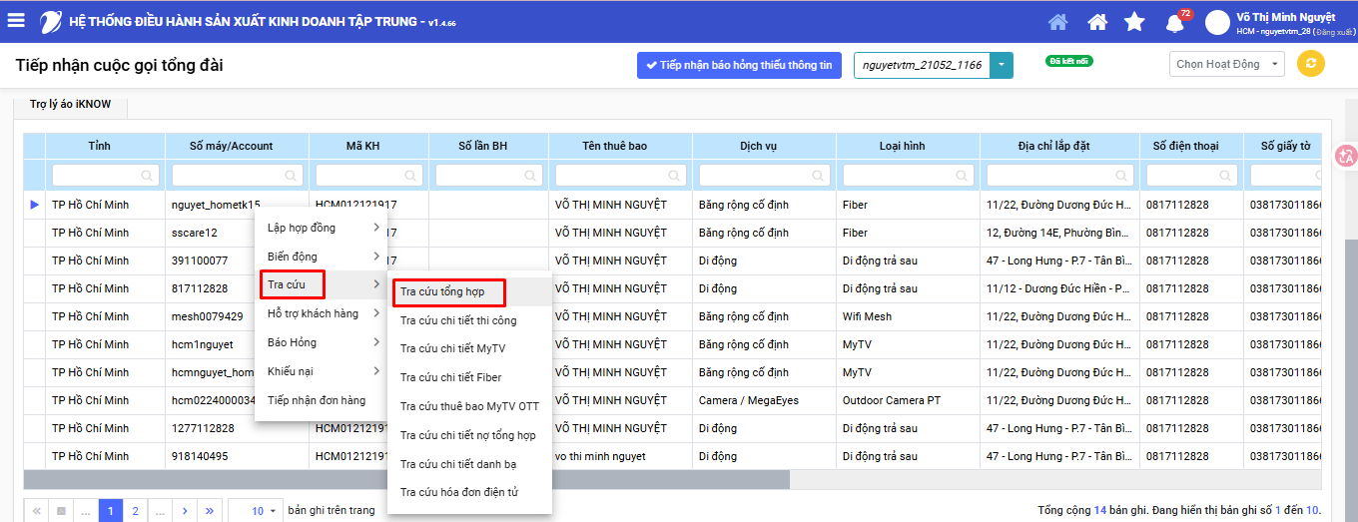
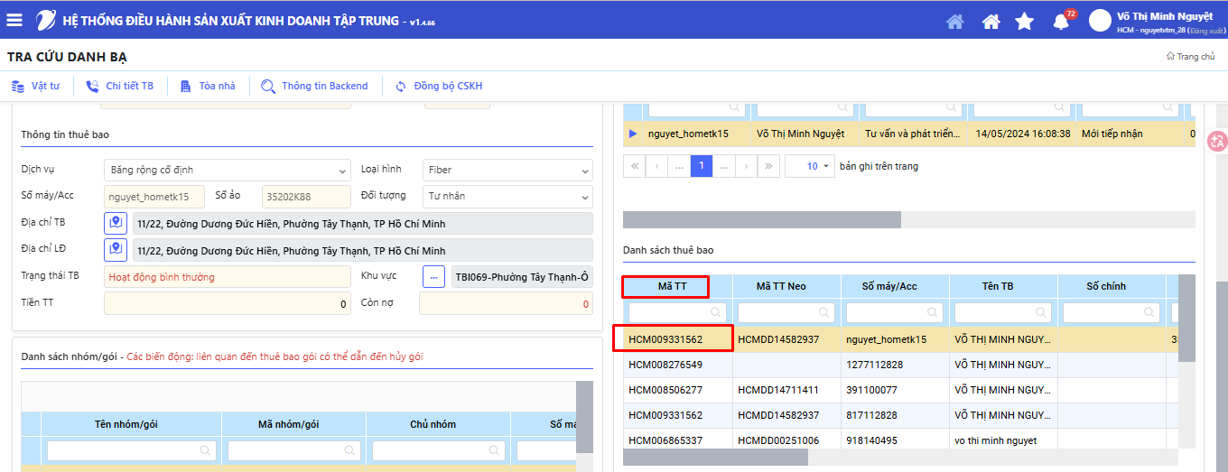


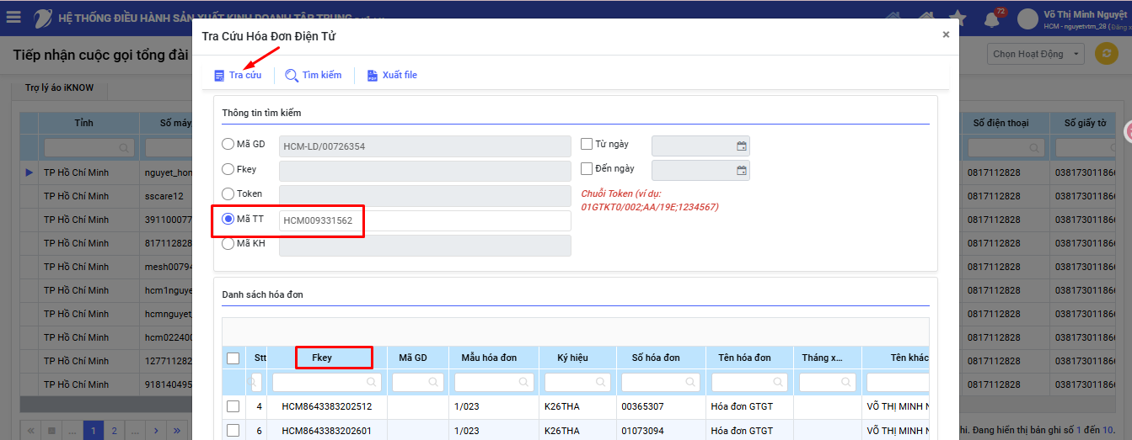

II/ Bảng tổng hợp website Hóa đơn điện tử 34 VNPT T/TP: Xem tại đây

III/ Định hướng luồng hỗ trợ theo tổng đài:

1. KHI gọi vào tổng đài 1260:
- KH sử dụng thuê bao di động Vinaphone trả sau cần tải Hóa đơn điện tử → ĐTV chuyển cuộc sang Tổng đài 18001091.
- Lưu ý: KH phải gọi từ chính số thuê bao yêu cầu lấy hóa đơn điện tử
- ĐTV Tổng đài 18001091 hướng dẫn KH truy cập trang web theo VNPT T/TP nơi KH đăng ký hợp đồng trả sau.
- Đối với KH quên mật khẩu hoặc chưa từng lấy Hóa đơn điện tử hoặc lỗi không tải được → ĐTV tiếp nhận đầy đủ thông tin và cập nhật lên hệ thống CCOS, chuyển Trực ca, để chuyển tiếp đến bộ phận Giải quyết khiếu nại (GQKN) của Đài hỗ trợ dịch vụ Di động → chuyển đến VNPT T/TP hỗ trợ KH.
- KH sử dụng dịch vụ BRCĐ (Cố định/Fiber/MyTV/Home Combo...) cần tải Hóa đơn điện tử:
- ĐTV chuyển cuộc sang TĐ 18001166
- Lưu ý: KH phải gọi từ chính số điện thoại liên hệ trong Hợp đồng.

2. KH gọi vào Tổng đài 18001091/18001166:
- KH sử dụng dịch vụ số của Công nghệ thông tin (ngoài dịch vụ di động /BRCĐ) cần tải Hóa đơn điện tử: ĐTV hỏi dịch vụ KH đang sử dụng, ĐTV chuyển cuộc sang Tổng đài 18001260 và thông báo cho ĐTV tiếp nhận cuộc nhu cầu của KH cần tải hoá đơn điện tử dịch vụ xxx

